Agregar PLC de la manera habitual

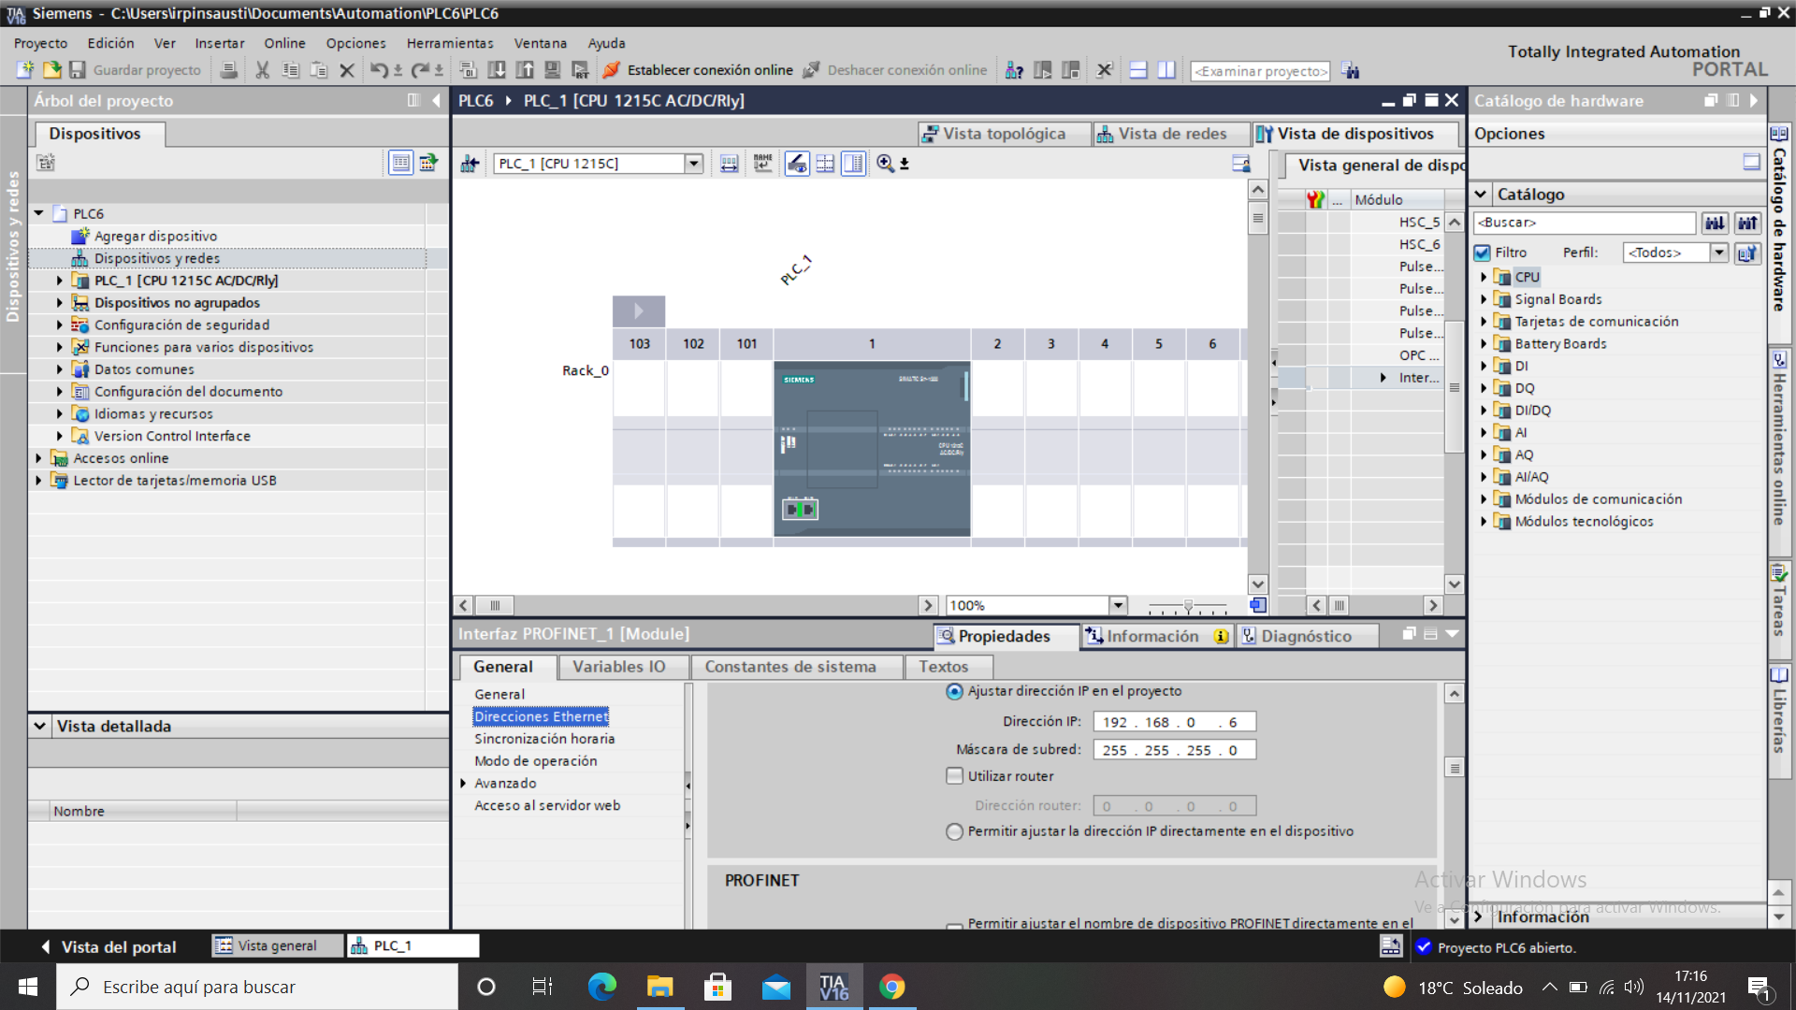

Propiedades de PLC activar servidor OPC

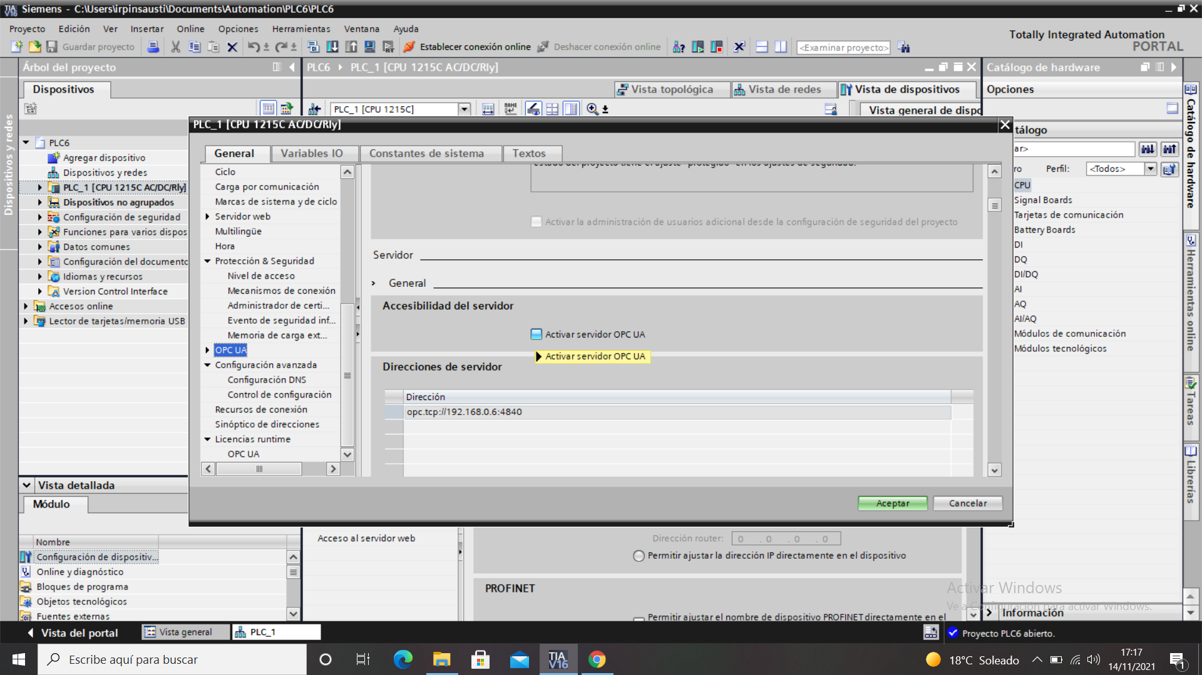

**Dirección para añadir en el cliente**

**opc.tcp://192.168.0.6:4840**

Activar licencia

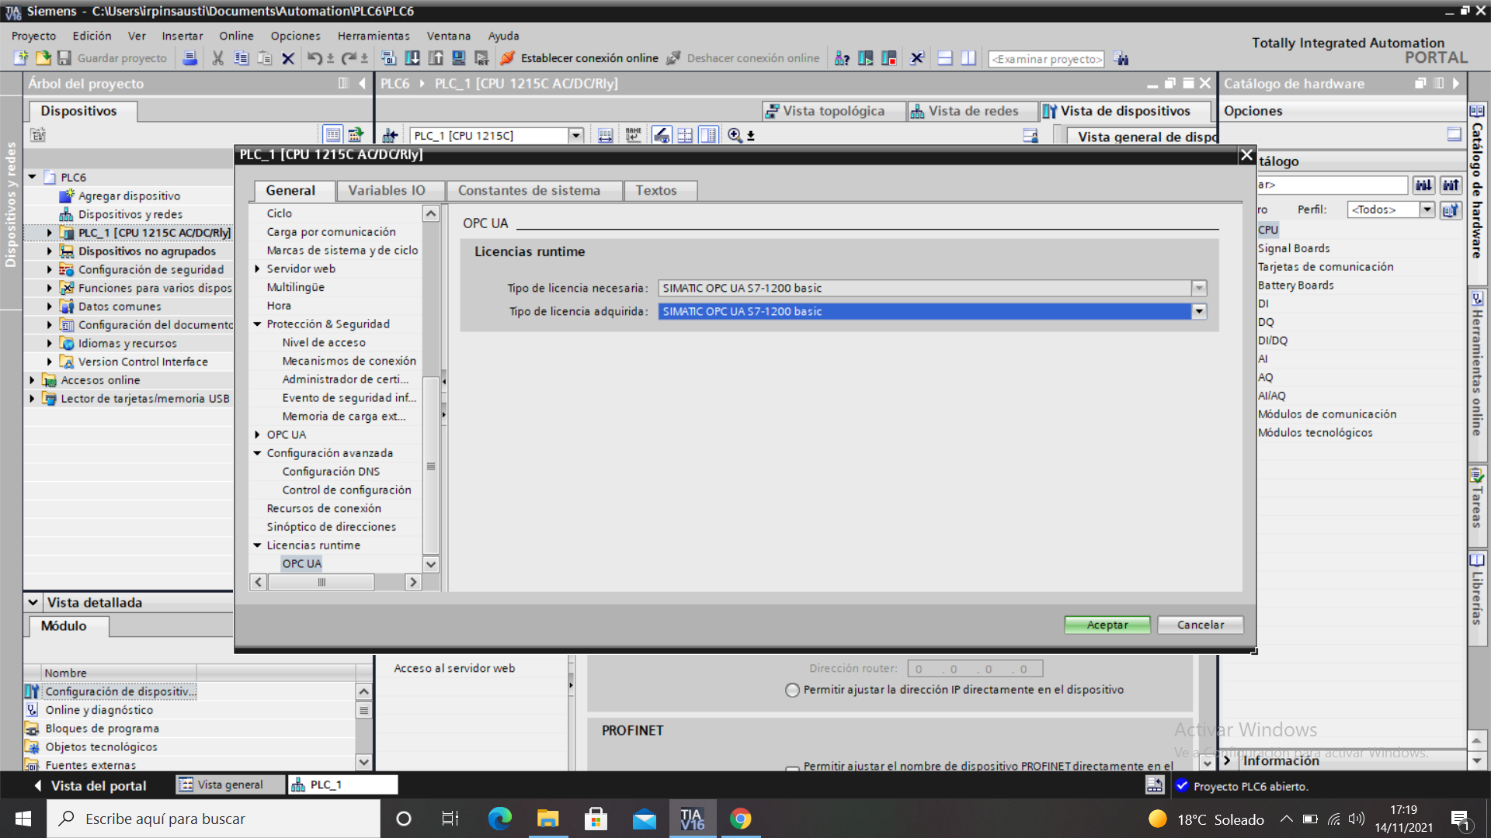

Cargar programa a PLC

Agregar Sistema PC WinCC RT Advance

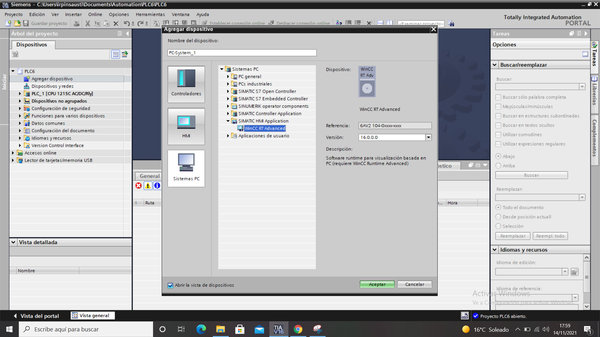

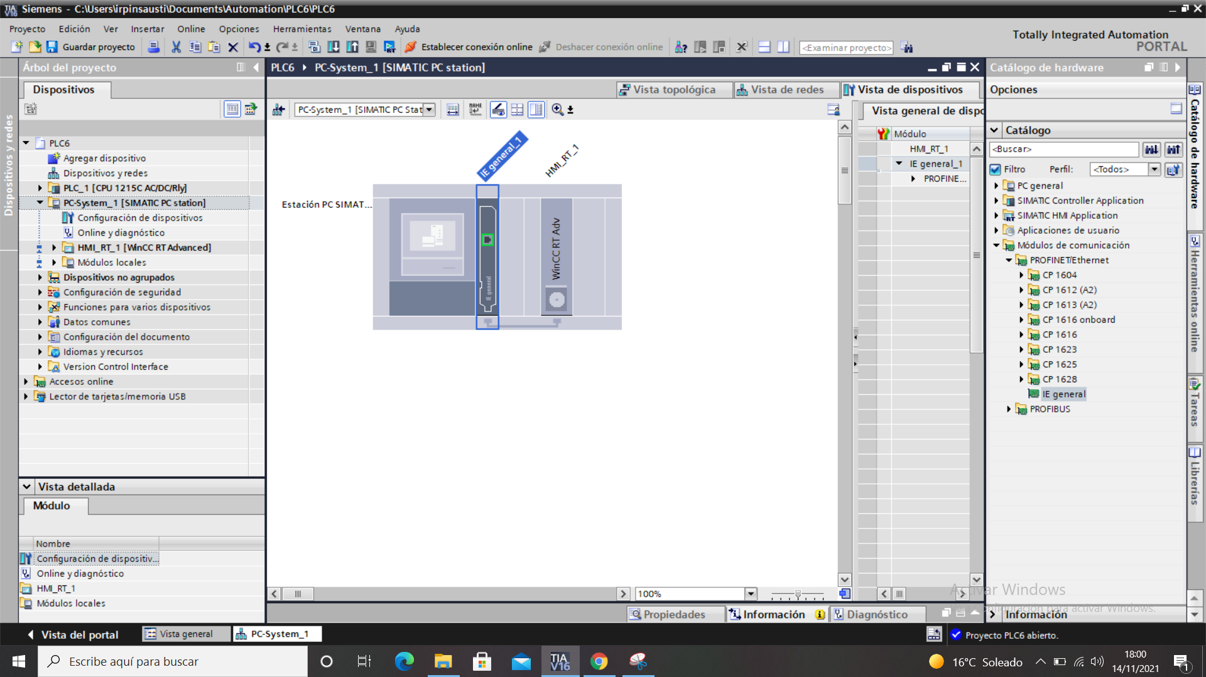

Desde la librería de comunicaciones agregamos una tarjeta de red y le ponemos la **IP de nuestro ordenador.** Comprobar en la tarjeta de red la IP del PC

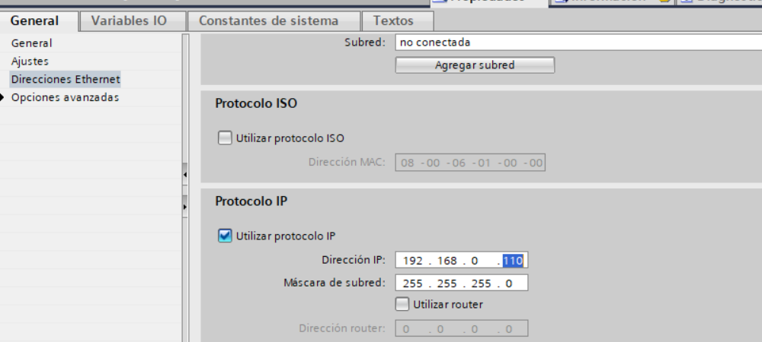

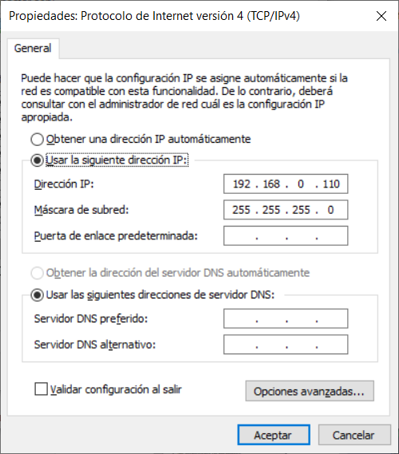

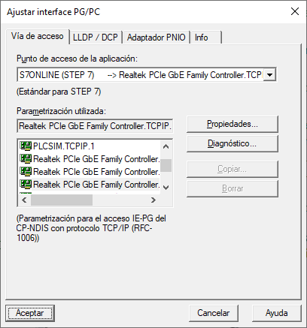

Configuramos la conexión PLC - HMI. Eliminamos la conexión que nos ha creado (Si la hubiera ) y agregamos una conexión OPC UA “dirigida” al PLC server **opc.tcp://192.168.0.6:4840**

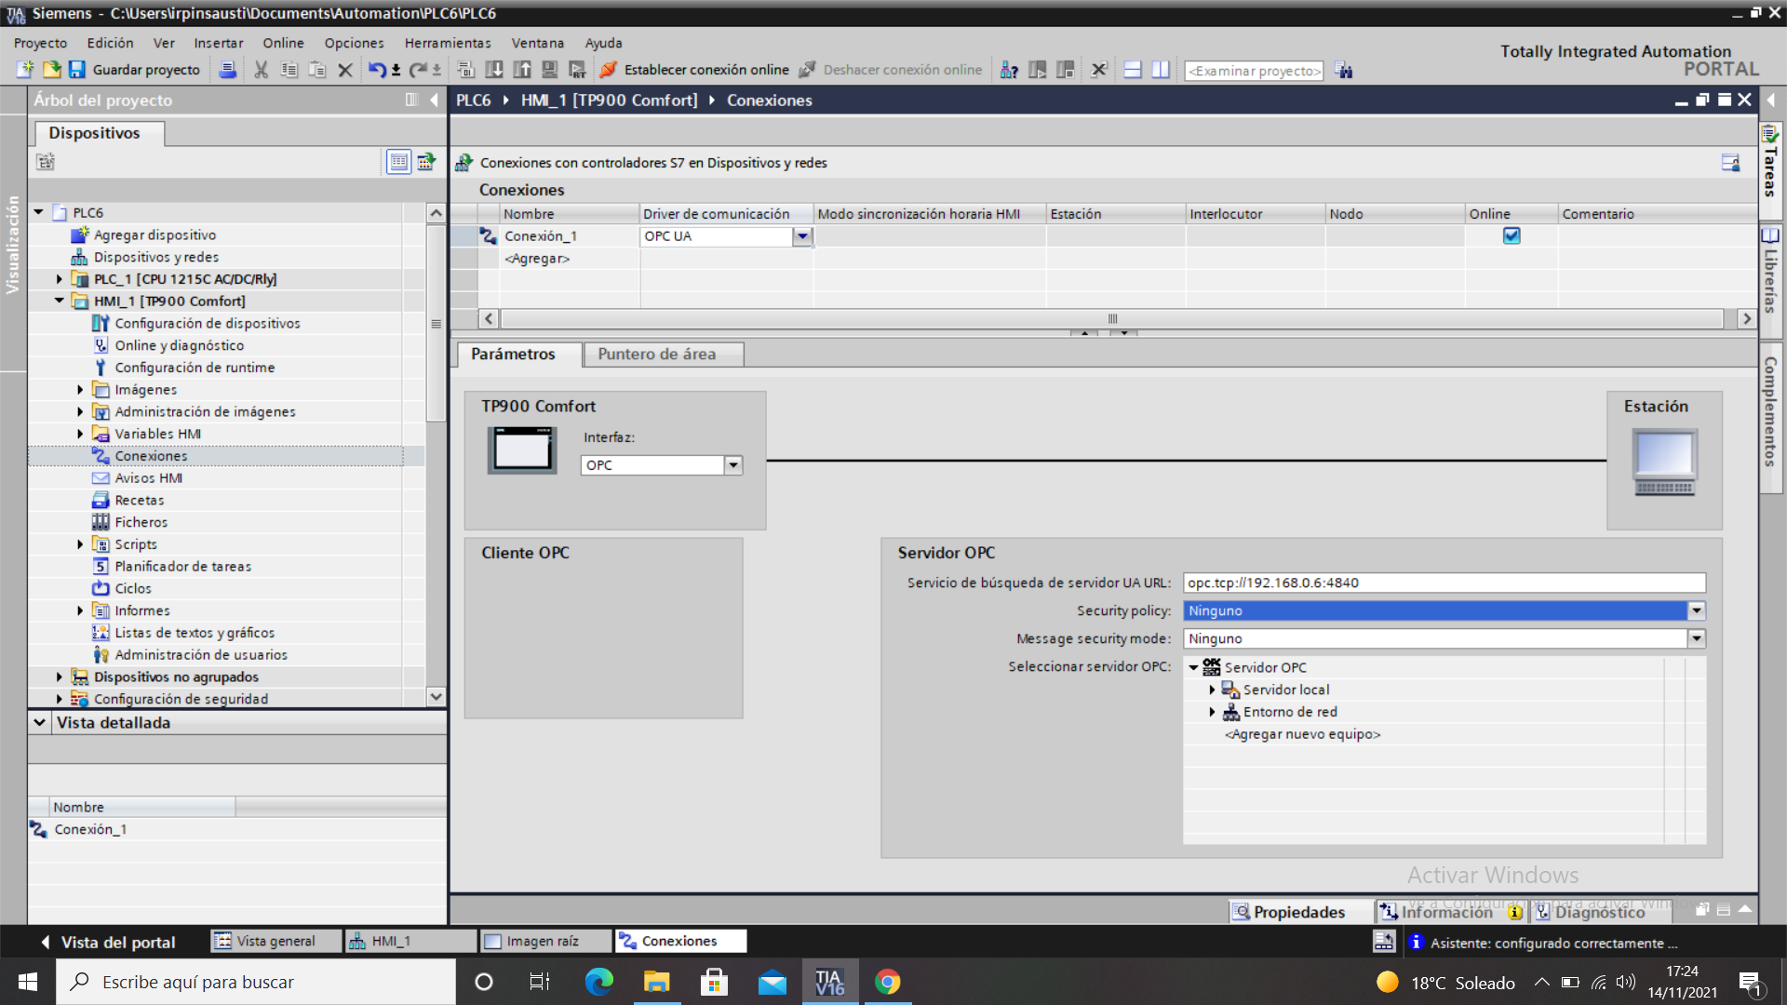

Agregamos las variables. Hay que “enlazar” las variables HMI con las del PLC utilizando la conexión (OPC UA) anteriormente creada

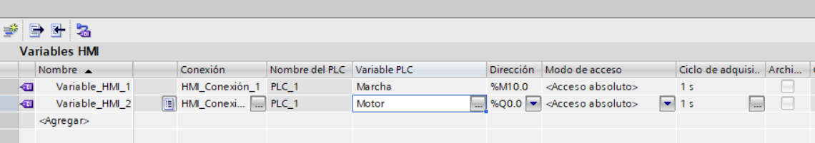

Editamos la imagen raíz y agregamos los botones y símbolos necesarios .En este ejemplo un botón de marcha y una lámpara.

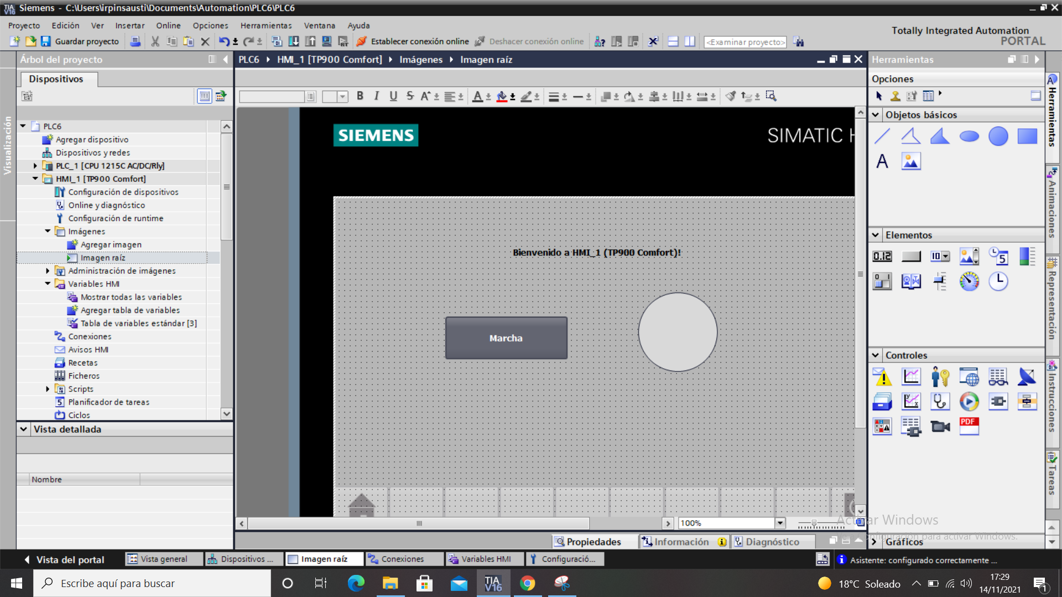

Al pulsar y soltar el pulsador activaremos y desactivaremos la variable correspondiente

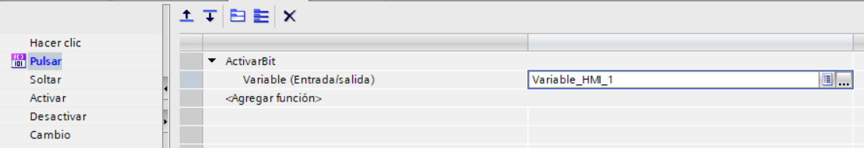

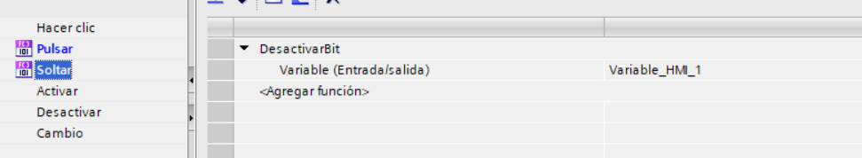

A la lámpara le asociaremos una animación de apariencia ( cambio de color)

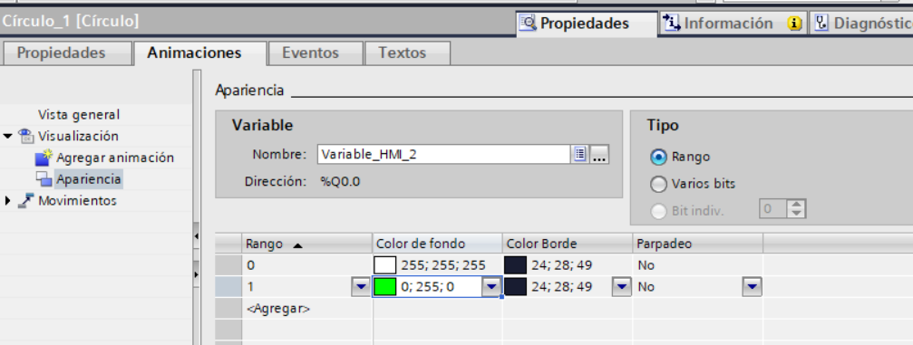

Ponemos en marcha la simulación Runtime

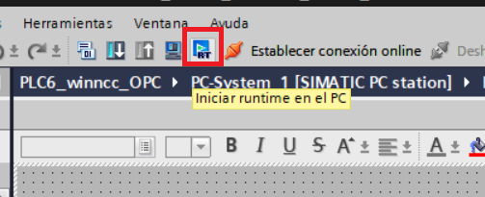

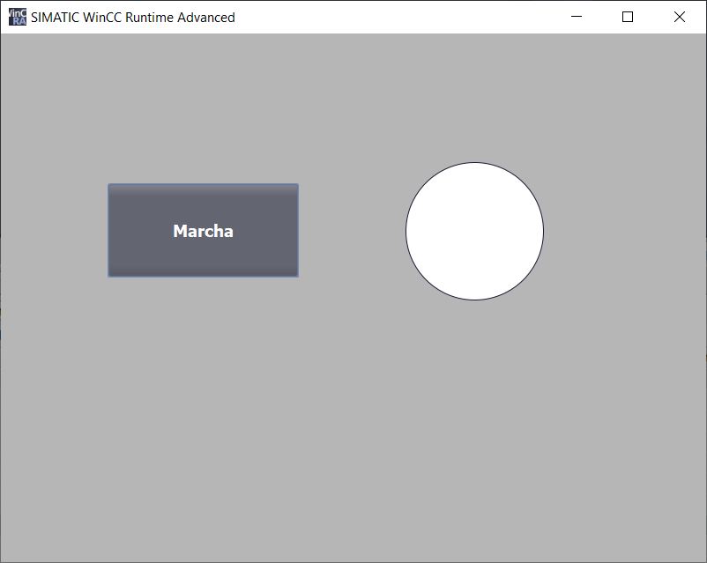

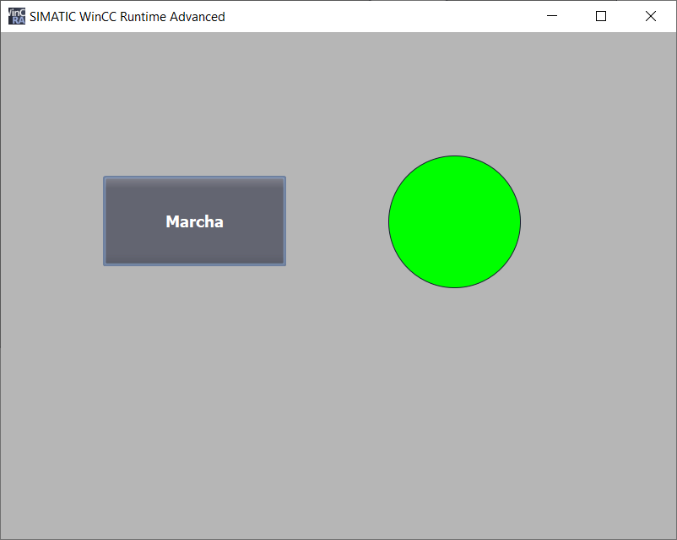

Opcional: Ponemos Wireshark en marcha , capturamos el tráfico para comprobar que las comunicaciones se dan en OPC. **Secure Conversation Message**

